**WEB前端实训课程研发标准**

奥鹏教育产教融合业务中心

2019年3月

**目录**

**前言** 2

WEB前端实训 2

**一、课程大纲** 2

**二、课程研发内容和要求** 3

**1、研发内容** 3

**2、研发要求** 3

**三、课程研发示例** 6

**前言**

### WEB前端实训

课时：36/期，共108；

课程实训目的：本课程将通过实训的方式，让学生能够将所学知识融会贯通，积累项目经验和运营经验，达到企业用人要求。课程研发时必须明确本次实训后学生能做的工作和项目；

课程实训方法：案例教学、小组讨论、讲练结合、智慧教学；

**一、课程大纲**

|  |  |  |
| --- | --- | --- |
| 课程大纲 | 第一期：初级实训 | 1. Web页面制作基础（html+css+javascript基础）实训 2. HTML5开发基础与应用实训 3. 轻量级框架应用实训 4. JavaScript程序设计实训 |
| 第二期：中级实训 | 1. 深入浅出MySQL数据库实训 2. PHP技术与应用实训 3. Web前后端数据交互技术实训 4. 响应式开发技术实训 |
| 第三期：高级实训 | 1. 网站项目实战实训 2. 前端高效开发框架技术与应用实训 3. 性能优化与自动化技术实训 4. 移动Web设计与开发实训 |

**二、课程研发内容和要求**

**1、研发内容**

* 实训课程每日讲义、教案；
* 实训教学效果演示案例；
* 学生实训使用素材；
* 实训教学PPT课件；

**2、研发要求**

2.1整体要求：

1）以案例驱动方式编写每章学生用书。语言要通俗易懂，学生很容易就能看懂；

2）讲解示例以简单、易懂、为主，图片生动活泼，不要太学院化；

3）案例要贴近学生的现实生活，采用学生感兴趣的案例，如QQ，动漫，游戏，热门电影、电视剧；

2.2讲义内容要求：

1）思路必须清晰，讲义顺序应由浅入深，从简单到复杂；

2） 讲义时体现**3W1H**，但应视具体内容而定，如功能相似的技能点可采用对比方式进行；

3）讲义要点不宜太多，每两课时的第一级标题的小节数不超过5个；

4）不能出现四级标题；

5）对于案例名称要能突出技能点，例如使用XXX工具完成XXXX；

2.3格式要求：

1）需要提醒注意的知识，使用加粗的“经验总结”的方法进行重点强调，并使用灰色字符底纹进行修饰；

2）编写案例的演示步骤时，各个步骤采用数字编号的格式；

3）某些工具的功能、属性的展示等使用项目符号的圆点编号形式；

4）每个案例必须有效果图示，即完成案例运行起来的效果图等；

5）其他如编号、图标等格式，可以使用格式刷 进行复制；

2.4效果演示案例要求：

1）效果演示案例分为：项目整体效果演示案例和项目各阶段演示案例；

2）效果演示案例需单独保存在确定位置；例如：

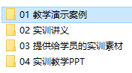

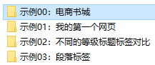

2.5素材要求：

1）课程中所有的素材需要单独保存在确定的位置，文件格式和模式不限，清楚即可；

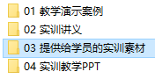

2）为了保证图片清晰，截图后尽量不要拉伸或压缩图片。如果发现截图大小和实际需要的尺寸不一致，应在截图前调整页面或软件窗口大小；

3）素材中，如非特别需要，不要在素材中出现鼠标的光标、手势等；

2.6教学PPT要求：

1）课程中所有的课件PPT采用统一模板；

2）对于边学边练的课程授课用PPT会很少（美术基础课程），PPT的内容只要求起个介绍题目，目的，问题技术关键点以及阶段总结；不需要体现演示中步骤的作用，指导学生这次课的学习思路，所有的内容方面的均由教师现场操作的演示方式进行讲解，学生动手跟随教师进行学习。在PPT中基本不体现知识的具体内容；

3）实战练习的PPT，主要用来帮助教师进行上机课，给学生阐述本次上机练习的需求，问题分析。其中阶段总结是指每个案例上机实练（一次上机课可能包含多个案例实练）结束后教师针对该上机案例的出现的问题等总结；

4）PPT必须思路清晰，至少80％的重要概念采用3W1H的方式，介绍一个技能点必须首先向学生讲清楚有什么用，举生活中的案例进行引入，不能直接介绍概念；

5）尽可能采用“先举例后抽象” 的方法进行讲解，不能长时间讲解原理后再讲对应的知识点，即尽量采用“学生看到结果/效果图－>简短操作/代码示范－>归纳、扩展出抽象的理论、总结”的讲解顺序；

6）讲解如何实现How时（如“如何使用函数”），必须先列出明确的大致步骤（如“1.创建函数 ; 2.调用”），然后再讲解细节（如“如何创建函数的语法”等），再讲解需要注意哪些要点等，最后再以学习效果检查（小结）的方式让学生验证一遍；

7）比较抽象的问题，尽量使用图示进行，使用生活中常用的例子图示加以修饰；

8）PPT的内容必须重点突出，每2个课时讲解的技能难点重点不能超过4个；

9）课堂案例分为教师演示案例、教师讲解案例、学生练习案例和作业案例4类；

10）PPT上出现的代码案例的规模要短小精简、业务简化；

11）文字颜色：

* 黑色－默认颜色；
* 红色－语法强调部分；
* 蓝色－代码部分；

12）文字字体：

* 宋体－中文；
* Arial－英文；
* 字号大小：文字或源代码的字号不小于18；

13）其他格式可以使用格式刷进行样式复制；

14）PPT中插入的图格式应为jpg格式；

15）PPT上的文字内容应为教师授课思路提示，而非教师讲解的描述；

16）PPT中的超链接应采用相对地址的方式进行引用，而不能采用绝对地址方式引用，以免由于路径发生变化导致无法打开链接；

17）最终定稿的PPT需要连接投影仪实地播放检查效果，确保PPT文字、图片、背景色等清晰、大方，放映效果良好；

18）PPT章节内容结构：

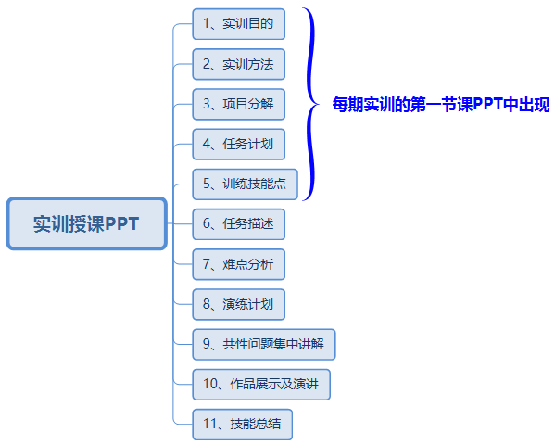

**三、课程研发示例**

一、任务描述：

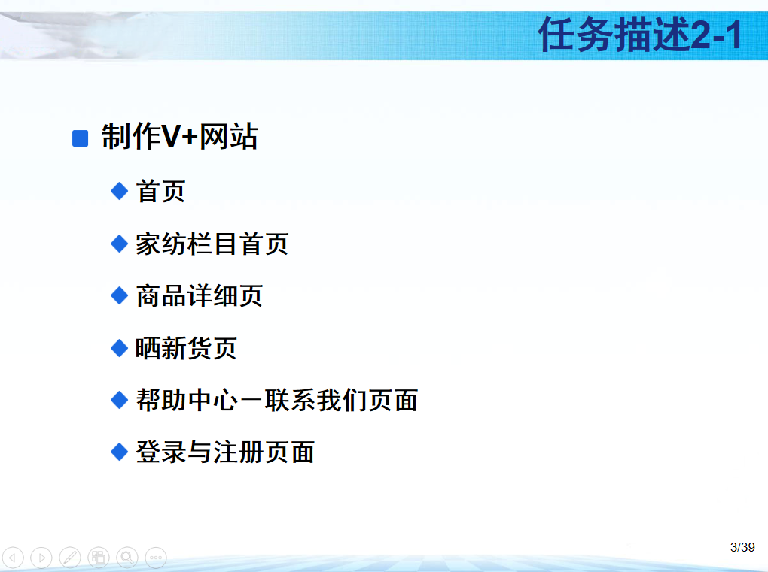

二、难点分析：

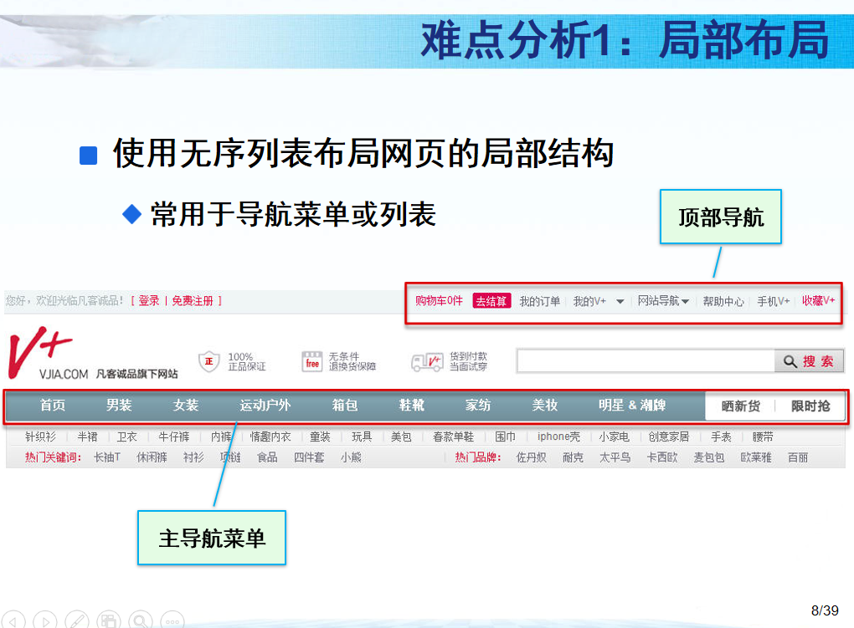

三、演练计划：

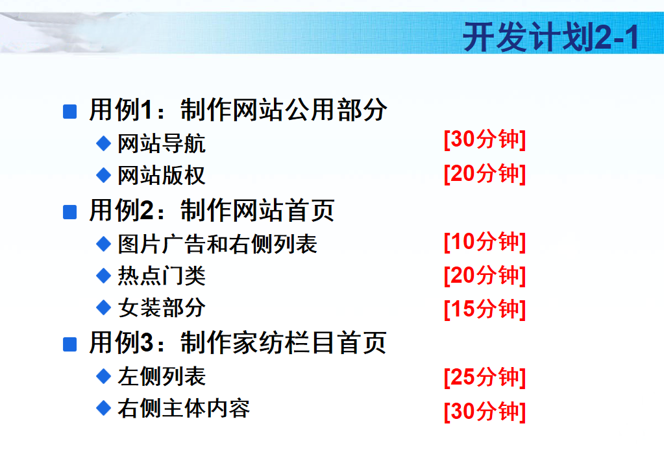

四、共性问题集中讲解：

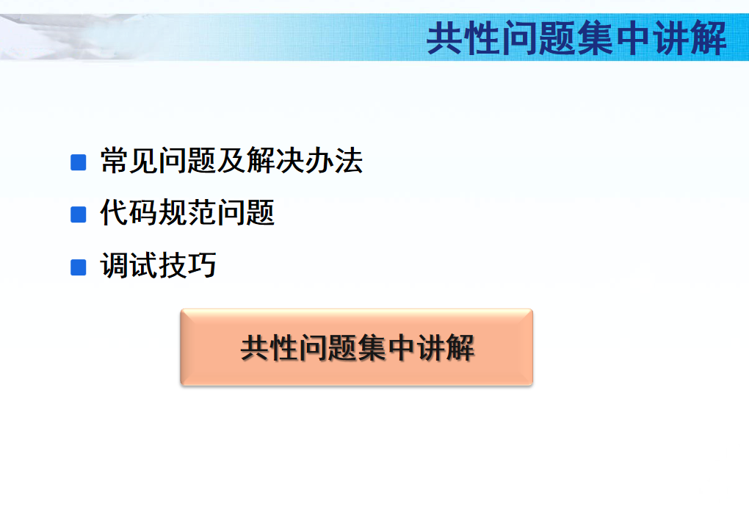

五、作品展示及演讲：

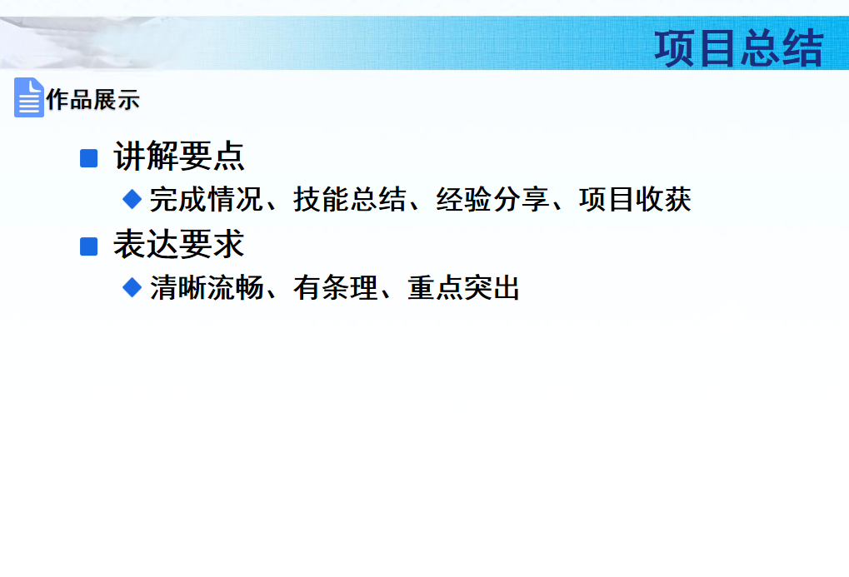

六、技能总结：

